Технологический раздел.
Изм.
Лист
№ докум.
Подпись
Дата
Лист
2
КР-НРТК- (2АС-02)

В данном разделе рассматривается архитектура разрабатываемого программного продукта, а также обосновывается выбор технологий, используемых для реализации парограммных компонентов приложения.

Архитектура.
Невозможно переоценить, насколько важен выбор правильной архитектуры при проектировании программного приложения. Архитектура должна отвечать таким требованиям как простота, гибкость и расширямость. Иными словами приложения должно быть устроено достаточно просто, при этом необходимо, чтобы оно имело достаточно широкий диапазон настроек, а механизм расширения позволял наращивать функционал не затрагивая уже существующие модули. Системы.
Т.к. подразумевается, что пользователь получает доступ к приложению через сеть Интернет необходимо использовать клиент-серверную архитектуру. Однако также нужно решить, на какие логические части необходимо разбить систему для тогго чтобы реализовать гибкость настройки и взаимозаменяемость компонентов. Для выполнения поставленной задачи было принято решение использовать шаблон модель-вид-контроллер. Данный шаблон разделяет приложение на три части, одна из которых — модель — инкапсулирует модель предметной области и сервисы для взаимодействия с базой данных. Вторая часть шаблона — вид — отвечает исключительно за представление данных пользователю, а также за отслеживание событий, таких как нажатие на кнопку и информирование о произошедшем событии контроллера. Контроллер в свою очередь инкапсулирует поведение системы, ее бизнес логику. Он является связующим звеном между видом и моделью. Контроллер обращается в модель для того чтобы получить данные, подготавливает их и формирует представление (вид), заполняя его данными, полученными из модели. В обратную сторону, контроллер получает сигнал от представления, о том что произошло некоторое событие, производит необходимые действия, заданные разработчиком и записывает и передает данные в модель для записи их в базу данных. Схема работы приложения представлена на рисунке 1.
Изм.
Лист
№ докум.
Подпись
Дата
Лист
2
КР-НРТК- (2АС-02)
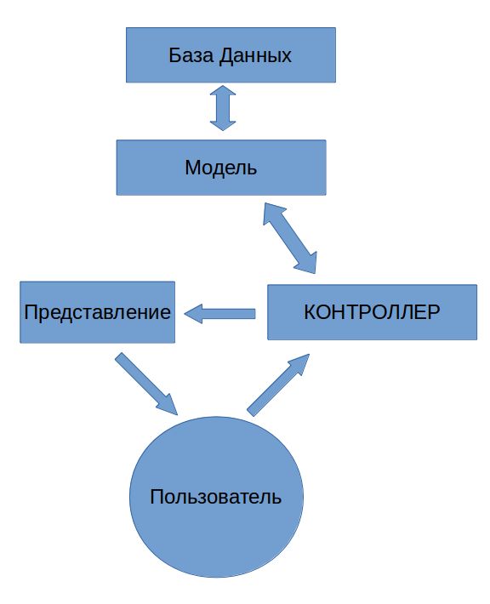

Рисунок 2, архитектура программного продукта.

Если с контроллером и представлением все понятно, то модель стоит рассмотреть поближе. Модель представляет из себя цельный модуль, содержащий в себе несколько слоев абстракции.
Первый уровень — уровень предметной области. На данном уровне хранятся все сущности описываемой предметной области, а также связи между ними. Иными словами это уровень модели предметной области.
Далее идет инфраструктурный уровень — репозиторий, - который отвечает за взаимодействие с базой данных — за сохранение, извлечение, создание и удаление экземпляров сущностей из базы. Данный уровень собственно и является промежуточным слоем абстракции между базой данных и контроллером. На рисунке 2 показана детализированная архитектура приложения.
Изм.
Лист
№ докум.
Подпись
Дата
Лист
2
КР-НРТК- (2АС-02)
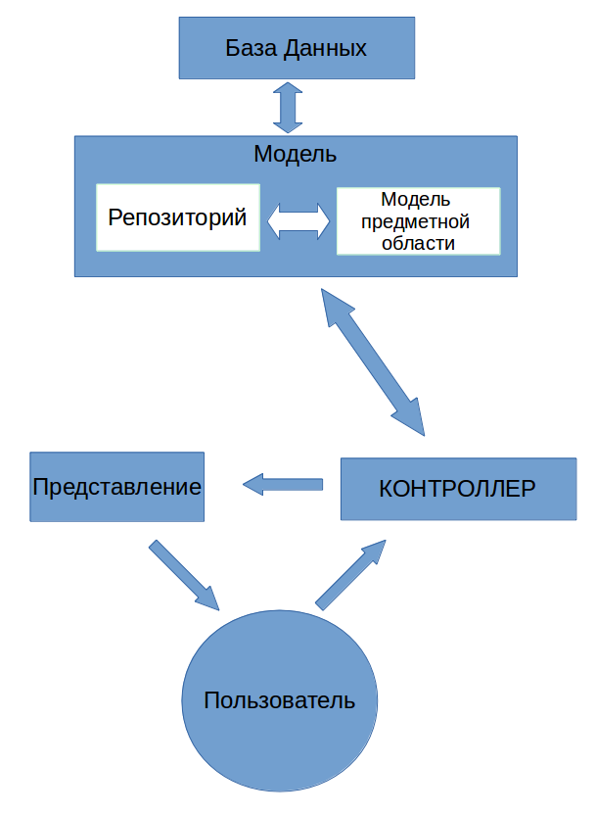

Рисунок 3, детализированная архитектура.

Технологии, используемые в проекте.
Изм.
Лист
№ докум.
Подпись
Дата
Лист
2
КР-НРТК- (2АС-02)

Многие языки программирования поддерживают описанную выше архитектуру приложений модель-вид-контроллер. Однако в данном проекте подразумевается разработка веб-приложения, поэтому круг средств разработки несколько снижается.
Рассмотрим три самых популярных на данный момент языка программирования для разработки веб-приложений; Java, C#, php.
Сравнение будет производится по следующим критериям:
1) Скорость работы и производительность;
2) Кросс-платформенность;
3) Поддерживаемые возможности;

Скорость работы и производительность.
С точки зрения конечного пользователя одно и тоже приложение на разных языках программирования на одном и том же оборудовании будет работать с одной и той скоростью. Однако при повышении нагрузки с 10 одновременно работающих пользователей хотя бы до 100 уже можно будет увидеть разницу в производительности. Так при большой нагрузке php перестает справляться с требуемыми функциями, замедление работы приложения уже видно невооруженным глазом. К сожалению, за свою простоту и нестрогую типизацию php платит низкой производительностью. В этом отношении компилируемые и строго типизированные Java и C# намного превосходят конкурента. Данные языки ориентированы на разработку корпоративных приложений, то есть приложений, которые априори будут подвергаться высокой нагрузке, поэтому их производительность на порядок превосходит php, который создавался для удобной разработки простых веб сайтов.

Кросс-платформенность.
Изм.
Лист
№ докум.
Подпись
Дата
Лист
2
КР-НРТК- (2АС-02)
Технологии разработки веб-приложений развиваются с колоссальной скоростью и сейчас рассматриваемые языки программирования поддерживаются на всех популярных операционных системах. Однако есть некоторые различия. Php изначально распространяемый под лицензией GPL имеет реализации от производителя как для Windows, Linux, Mac OS X. Java в свою очередь также представляет собой открытый стандарт, но распространяется в двух реализациях — свободная от open source сообщества и официальная от компании-производителя Oracle. Обе реализации распространяются бесплатно.
C# работает на платформе .NET — альтернативе платформы Java, разработанной компанией Microsoft. Официальных реализаций платформы .NET для Linux Microsoft не выпускает, а среды разработки являются платными. Тем не менее существует свободная реализация платформы .NET и языка C# для Linux. Эта платформа называется Mono. На данный момент платформа разрабатывается компанией Xamarin. Поставляемая среда разработки — Xamarin Studio - реализована лишь для ОС Windows и Mac OS X.

Поддерживаемые возможности.
C# относительно молодой язык, поэтому для него написано еще не так много библиотек и каркасов приложений, как для Java или для php. Java поддерживает несколько технологий разработки пользовательского интерфейса для веб приложения — стандарты JSP (JavaServer Pages) — компилируемые на стороне сервера страницы, JSF (JavaServer Faces) — технология создания пользовательского интерфейса, реализующая компонентную модель, библиотека Google Web Toolkit и основанный на ней каркас приложений Vaadin позволяют создавать пользовательские интерфейсы веб-приложений исключтильно на языке Java — иными словами все веб приложение пишется на Java. С# на данный момент предоставляет только технологию ActiveServer Pages, сходную с JSP. Php в свою очередь позволяет смешивать html разметку с собственно php-кодом, получая таким образом весьма запутанные страницы, отвечающие за представление. Такой подход считается весьма ущербным, т. к. предполагает возможность реализации всей бизнес-логики приложения в компонентах, отвечающих за представление, что является неправильным и даже вредным, хотя и позволяет разработать приложение быстро. Также php предоставляет шаблонизатор twig для создания страниц представления. Данный шаблонизатор сходен по работе с JSP и предоставляет более идеологически верный способ представления данных.
Изм.
Лист
№ докум.
Подпись
Дата
Лист
2
КР-НРТК- (2АС-02)
Еще один недостаток php по сравнению с C# и Java — отсутствие возможности хранить состояние. В то время как C# и Java способны в течениии сессии хранить рабочую информацию в оперативной памяти, php, являясь по сути языком сценариев, работает по модели запрос-ответ. То есть информация хранится только в базе данных, а в оперативную память она попадаеттолько на время выполнения сценария. Это является очень существенным недостатком в случае, когда нужно реализовывать многошаговые процедуры в веб-приложении.

В качестве сервера приложений выбирается Apache Tomcat. Выбор мотивирован тем, что данный сервер является самым легковесным, простым в использовании и надежным. Он бесплатен, просто в настройке.
В качестве системы управления базой данных выбирается реляционная СУБД MySQL. Данная СУБД является одной из самых популярных в силу производительности, интуитивной понятности и простоты использования.

Изм.
Лист
№ докум.
Подпись
Дата
Лист
2
КР-НРТК- (2АС-02)
Изм.
Лист
№ докум.
Подпись
Дата
Лист
2
Изм.
Лист
№ докум.
Подпись
Дата
Лист
2
КР-НРТК- (2АС-02)
Изм.
Лист
№ докум.
Подпись
Дата
Лист
2
КР-НРТК- (2АС-02)
Изм.
Лист
№ докум.
Подпись
Дата
Лист
2
КР-НРТК- (2АС-02)
Изм.
Лист
№ докум.
Подпись
Дата
Лист
2
КР-НРТК- (2АС-02)
Изм.
Лист
№ докум.
Подпись
Дата
Лист
2
КР-НРТК- (2АС-02)
Изм.
Лист
№ докум.
Подпись
Дата
Лист
2
КР-НРТК- (2АС-02)
Изм.
Лист
№ докум.
Подпись
Дата
Лист
2
КР-НРТК- (2АС-02)
Изм.
Лист
№ докум.
Подпись
Дата
Лист
2
КР-НРТК- (2АС-02)
Изм.
Лист
№ докум.
Подпись
Дата
Лист
2
КР-НРТК- (2АС-02)
Рисунок 14, диаграмма классов разрабатываемой системы
Изм.
Лист
№ докум.
Подпись
Дата
Лист
2
КР-НРТК- (2АС-02)
Изм.
Лист
№ докум.
Подпись
Дата
Лист
2
КР-НРТК- (2АС-02)

